МОУ «Средняя общеобразовательная школа № 18»

Кадетский информационный бюллетень, сентябрь 2010г.

Международный военно-музыкальный фестиваль «Спасская башня»
4 сентября 2010 года в Москве на Красной площади состоялось открытие Международного военно-музыкального фестиваля «Спасская башня». В уникальном параде военного искусства и духовой музыки приняли участие ведущие коллективы из России, Германии, Израиля, Казахстана, США, Франции, Бахрейна, Украины, Таджикистана, а также Сводный оркестр государств Евросоюза. Почти 6 тысяч зрителей получили настоящее удовольствие и заряд энергии от строгих и темпераментных выступлений военных оркестров. Праздник освещался почти всеми ведущими телеканалами России.
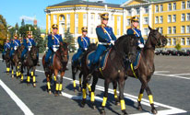
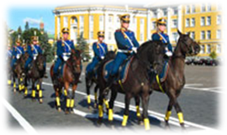
Парадное дефиле открывал президентский оркестр Службы коменданта Московского Кремля и рота почетного караула Президентского полка. В парадных форме Императорской гвардии рота продемонстрировала лучший образец церемонии торжественного развода конных и пеших караулов. Четкость линий, единовременность исполнения, военная выправка – все это вызывает чувство гражданской гордости и уважения.
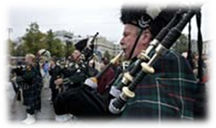
Для ценителей военной музыки было полной неожиданностью выступление Оркестра полиции Королевства Бахрейн - основу коллектива составляет большая группа волынщиков. Но оркестру удалось удивительно органично соединить в своем творчестве традиции военной музыки Великобритании и арабского культурного наследия. В красочных восточных одеяниях, с удивительной для региона дисциплиной они исполнили свою композицию под неумолкающие аплодисменты публики.
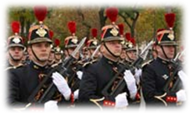
Поразительным для военных парадов стало выступление Оркестр и хора Вооруженный сил США в Европе. Кроме самого оркестра в программе приняли участие и рок-музыканты, и настоящая профессиональная вокальная группа. Музыкальную основу составили мировые хиты, среди которых, как всегда выделялись знаменитые вещи Майкла Джексона. Задор, легкость, знакомая хореография – все это вызвало аплодисменты на трибунах. А покидать площадь оркестр из Америки может только под легендарную мелодию Глена Миллера «Поезд на Чатанугу»…
На высоте был и оркестр полиции МВД Израиля. За короткое выступление были исполнены и отрывки из классических произведений, джазовых сочинений, и, конечно, переработки для военного оркестра знаменитых веселых и щемящих еврейских мелодий.
Но тем и хорош музыкальный праздник на Красной площади, что кроме непосредственно военных оркестров зритель может увидеть и хореографические миниатюры. Именно искрометность танцев в исполнении артистов государственных ансамблей «Казаки России» и «Кабардинка» придали торжественному открытию живых, теплых красок.
Финальным аккордом праздника на Красной площади стал красочный салют.

Источник: www.kremlin-military-tattoo.ru

Новый учебный год

1 сентября 2010 года наша школа в очередной раз с радостью распахнула свои двери для учащихся Северного микрорайона. К сожалению, из-за дождя традиционная кадетская линейка, посвященная Дню знаний, проводилась в стенах школы.

Учащиеся 7а, 8б, 8в и 9а классов замерли в строю под звуки Государственного гимна РФ. Почетного права быть знаменосцами Государственного флага РФ удостоены кадеты Огурцов Александр (10 кл.), Качиури Владимир (10 кл.), Шатравка Валерий (9 кл.)
С приветственным словом от лица администрации школы к учащимся обратилась заместитель директора Графуткина Галина Ивановна, пожелав им успехов в учебе, спорте и военной подготовке. А первый звонок в новом 2010-2011 учебном году дали ребята из 7а класса Голубева Екатерина и Данилов Юрий.
Классные руководители кадетских классов Томилова С.В., Сергеева Г.Г., Соколова Т.В. и Паркова Н.Ю. подготовили в этот день для ребят конкурсную программу «Здравствуй, школа!», по итогам которой все ребята получили Путёвки в страну Знаний

О ШКОЛЕ...

Чтобы переварить знания, надо поглощать их с аппетитом.
Франс А.
Задавая домашнее задание, учителя метят в учеников, а попадают в родителей.
Ж. Сименон
Чтобы быть хорошим преподавателем, нужно любить то, что преподаешь.
В. Ключевский

Не уверен—не шагай!

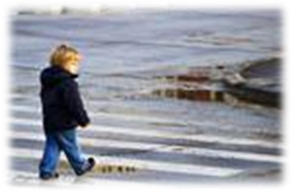
Осень. Дети вернулись в город после летнего отдыха. Многим из них, чтобы добраться до школы приходиться пользоваться городским транспортом и переходить дорогу. Родителям же очень хочется защитить своего ребенка от возможных опасностей. Конечно, очень удобно держать его «за забором», не выпуская на улицу. Но ведь это невозможно. Убежит, сломя голову, и наверняка угодит в какое-нибудь ЧП или ДТП.
Значит, выход один: научить детей учитывать непредвиденные опасности. И первая из них – на зеленом сигнале светофора
Даже если для пешеходов горит зелёный человечек, не торопитесь сходить с тротуара на проезжую часть дороги. Подождите, ведь какие-то машины могут не успеть остановиться; у водителей реакция разная: кто-то зазевался, кто-то решил, что успеет проскочить... Вот тут вам, ребята, нужно быть особенно бдительными и внимательными.
Сначала – убедитесь, что все машины действительно остановились у перехода, что вам хватит времени перейти на противоположную сторону дороги, и только потом переходите.
Данилова О.В., преподаватель-организатор ОБЖ

Президент России Дмитрий Медведев принял участие в открытии первого Президентского кадетского училища в Оренбурге

Оренбургское Президентское кадетское училище – первое в России. В ближайшие годы, согласно графику, утвержденному Министерством обороны РФ, будет открыто еще 7 учебных заведений (по количеству федеральных округов).
Главное их предназначение - развитие системы поддержки талантливых детей, подготовка всесторонне образованных и патриотически настроенных молодых людей, ориентированных на военную и гражданскую государственную службу.
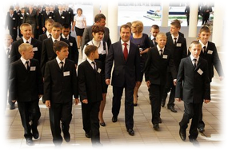
В училищах будут применяться инновационные образовательные программы основного и среднего (полного) общего образования, а также дополнительные образовательные программы, направленные на всестороннее интеллектуальное, духовно-нравственное и физическое развитие личности. Кроме того, в старших классах будет организовано профильное обучение с углубленным изучением отдельных предметов. При этом особое внимание будет уделяться лингвистической подготовке обучающихся (не менее 2 иностранных языков) и спорту.
Продолжительность обучения в училище – 7 лет. Финансирование деятельности училищ будет осуществляться за счет федерального бюджета.

ДЕНЬ ЗДОРОВЬЯ

9 сентября в рамках школьного Дня здоровья на стадионе «Авангард» проходили спортивные соревнования под названием «Кубок кадета».
Кадеты под руководством классных руководителей и куратора дружно двинулись на природу. Как же было хорошо: солнце, свежий воздух, чистое небо… Но помимо этого там их ожидали учителя физической культуры и различные конкурсы: бег на 100м, кросс, пресс, отжимания, прыжки в длину и метание гранаты. Все ребята активно принимали участие в соревнованиях, некоторые классы даже показывали своё мастерство на турнике, что не было запланировано в игре.
Так же, отлично показали себя наши будущие кадеты, ученики 6 класса. Наравне со старшими (с 9, 11 классами) они сражались за кубок. К концу игры ребята очень устали но от соревнований у них осталась масса впечатлений и положительных эмоций, ведь они не просто смогли проверить свои силы в различных видах спорта, но ещё и побороться за кубок. Все кадеты, показавшие лучшие результаты были награждены грамотами, а класс, обогнавший по баллам все остальные, получил главный приз, за который все усердно боролись.

Томилова Татьяна, 9а класс

ЭТО ИНТЕРЕСНО: служебное собаководство

С тех самых пор, как человек приручил собаку, она служит ему верой и правдой: охраняет дом от непрошенных гостей, отлично справляется с работой пастуха, помогает спасать людей во время чрезвычайных ситуаций, перевозит грузы в упряжке и выполняет множество других необходимых обязанностей.
Служебные собаки - не просто друзья человека, а незаменимые помощники. Так, например, в период Великой Отечественной войны они разыскали и спасли около пятидесяти тысяч раненных и контуженых солдат и офицеров, помогли проложить тысячи километров проводов и взорвать сотни вражеских танков, находили мины, бесстрашно доставляли на первую линию огня продовольствие, боеприпасы и важные донесения.
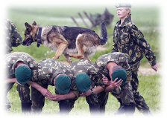
Но и в наше время роль служебного собаководства невозможно переоценить. Пограничники, разведчики, спасатели и милиционеры считают собак самыми надежными своими товарищами в несении службы, на которых можно положиться и которые без промедления бросятся на защиту человеческой жизни при возникновении малейшей опасности.
Дрессировка - самый главный момент служебного собаководства, потому что здесь особенно важно владение собаки определенными навыками. Она должна беспрекословно и молниеносно выполнять команды хозяина, а также сохранять спокойствие даже в опасных ситуациях, ведь от поведения собаки иногда могут зависеть жизни людей.
Источник: www.sobakovodstvo.info

Следующий выпуск КИБ выйдет в октябре 2010 г.

